Сценарий развлечения по мотивам русской народной сказки «Теремок» для детей и родителей младшей группы.

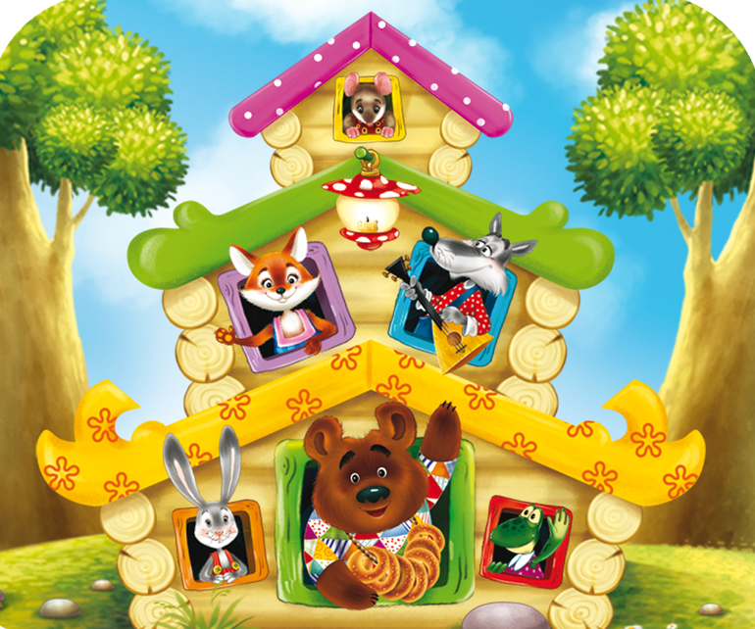

Подготовили и провели развлечение
воспитатели младшей группы:
Шабашова Е.Ю., Петрова Т.В.
Г. Тутаев 2017 г.
Сценарий развлечения по мотивам русской народной сказки «Теремок» для детей и родителей младшей группы.
Цель: Формирование дружеских и доверительных взаимоотношений в группе между детьми, родителями и педагогами.
Задачи:
- Познакомить с одной из форм работы с родителями.
- Развивать творческие способности детей, фантазию, эмоциональную сферу.
- Создать условия для взаимодействия детей со сверстниками и взрослыми.
- Учить детей слушать задания, правила игр и выполнять их.
- Развивать связную речь, память, внимание, координацию движений, мелкую моторику рук. Способствовать сенсорному развитию детей.
- Способствовать повышению педагогической компетентности родителей в выборе игр соответствующих возрасту и сенсорному развитию детей.

Ход мероприятия:
- Здравствуйте дорогие гости! Мы очень рады видеть вас в нашем зале!
Давайте поздороваемся!
Игра « Здравствуйте!»
- Молодцы! Наши дети очень любят слушать сказки, сегодня мы расскажем и покажем вам сказку «Теремок». Слушайте внимательно и принимайте активное участие.
Стоит в поле теремок, теремок.
Он не низок не высок, не высок.
Бежала по полю Мышка-норушка.
Увидела теремок и спрашивает: «Кто, кто в теремочке живет?
Кто, кто в невысокомживет?» Никто ей не ответил.

Давайте поиграем с Мышкой, поможем ей в теремок войти.
Пальчиковая игра с Мышкой "Замок" - игра повторяется 2-3 раза.
На двери висит замок.
Никто открыть его не смог.
(пальцы в замок, ладони крепко прижаты дуг к другу)
Мы замочек постучали,
(стучать по коленям или ладонь о ладонь не разнимая пальцы)
Мы замочек потянули,
(руки вытянуть вперед, ладони развернуть наружу)
Мы замочек покрутили,
(покачать или делать вращательные движения кистями рук)
Покрутили и открыли!
(расцепить пальцы, вытянуть руки вперед, расслабить кисти рук)
Замочек открылся, зашла Мышка-норушка в теремок и стала там жить.

Скачет по полю Лягушка-квакушка.
Давайте потанцуем с лягушкой.
«Вот лягушки на дорожке».
Молодцы! А теперь поиграем.
Игра с Лягушкой "Найди зеленый цвет"
Взрослые в паре с ребенком ищут в группе зеленые передметы.
-Увидела, Лягушка-квакушка, теремок и спросила:
«Кто, кто в теремочке живет? Кто, кто в невысоком живет?
Пустите меня к себе жить!»
- Я - Мышка – норушка, а ты кто?
- А я, лягушка – квакушка!
- Идем ко мне жить!
И стали они жить вдвоем.

Скачет по полю Зайчик-побегайчик.
Давайте поиграем с зайчишкой!
Игра подвижная со словами "Зайка "

Заинька, топни ножкой,
Вот так, топни ножкой,
Серенький, топни ножкой!
Вот так, топни ножкой!
Заинька, бей в ладоши
Серенький, бей в ладоши!
Дети хлопают в ладоши.
Заинька, повернись, Серенький, повернись!
Заинька, попляши, Серенький, попляши!
Вот так, бей в ладоши, Вот так, бей в ладоши!
Вот так, повернись, Вот так, повернись!
Вот так, попляши, Вот так, попляши!
Заинька, поклонись, Серенький, поклонись!
Вот так, поклонись, Вот так, поклонись!
Слова сопровождаются соответствующими движениями (ушки показывают руками, лапки греют, хлопая в ладоши или потирая ладонь о ладонь)
- Увидел, Зайчик, теремок и спросил: «Кто, кто в теремочке живет?
Кто, кто в невысоком живет?
Пустите меня к себе жить!»
Мышка и Лягушка взяли Зайчика к себе жить.
И стали они жить втроем.
Вдруг на поле Лисичка-сестричка прибежала.
- Давайте поможем лисичке навести порядок.
Игра "Лиса прибирается"
Родители и дети разбирают по разным корзинам мячи и кубики.
Родители – мячи , дети – кубики. Чья команда справится с заданием быстрее, та и победит.

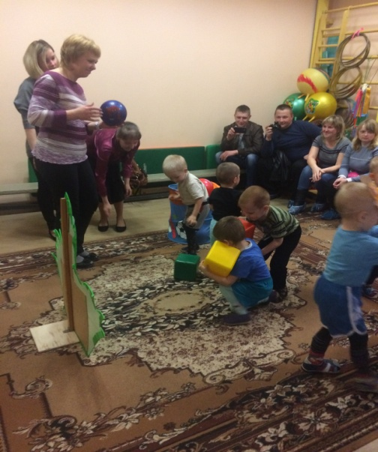
- Увидела Лисичка-сестричка, теремок и спросила:
«Кто, кто в теремочке живет? Кто, кто в не высоком живет?
Пустите меня к себе жить!» Мышка, Лягушка и Зайчик
взяли Лису к себе жить. И стало их в теремке четверо.

А по полю Волк зубами щелк рыщет.
Ребята, давайте для Волка испечем оладушки. Он видимо голодный, вот и щелкает зубами.
Пальчиковая игра с Волком "Испечем оладушки" - игра повторяется 2-3 раза.
Ладушки-ладушки, испекли оладушки.
На окно поставим, остывать оставим.
А остынут поедим и воробушкам дадим.
Воробушки прилетали, все оладушки съели.
"Кыш, кыш полетели!" - полетели, полетели,
На головку сели. Сели посидели, песенку запели!
Слова сопровождаются движениями рук (лепимоладушки, машем крылышками)
- Молодцы!Накормили волка. Слушайте сказку дальше.
- Увидел Волк, теремок и спросил: «Кто, кто в теремочке живет?
Кто, кто в невысоком живет?
Пустите меня к себе жить!» Мышка, Лягушка,
Зайчик и Лисичка взяли Волка к себе жить. И стало их в теремке пятеро

- А по полю Медведь-косолапый бредет.
- Поиграем с мишкой.

Игра « Эй ты мишка – лежебока».
Эй, ты, мишка-лежебока (дети грозят пальчиком)
Спал ты долго и глубоко (кладут руки под щеку)
Чтобы мишку разбудить (потягиваются)
Будем мы в ладоши бить (показывают ладони)
(дети хлопают в ладоши-мишка не просыпается)
Не дадим мы мишке спать
Будем ножками стучать
(дети топают ножками-мишка не просыпается)
Ничего не получается
Мишка наш не просыпается!
А давайте будем топать
И в ладоши дружно хлопать
(дети топают, хлопают. Мишка «просыпается», рычит, выбранный заранее ребенок говорит от его имени).
Кто здесь мишке спать мешает?
Кто здесь пляшет, кто играет? Р-р-р.
(дети убегают от мишки и садятся на стульчики).. Мишка, мишка не сердись
Лучше с нами подружись!
Все слова сопровождаются соответствующими движениями
- Увидел Медведь, теремок и спросил: «Кто, кто в теремочке живет? Кто, кто в невысоком живет? Пустите меня к себе жить!»
Звери ему отвечают, что у них тут уже места нет. А Медведь говорит:
«Да, я не гордый. Я у вас на крыше поживу».
Полез он на крышу, а теремок-то и развалился.
Плачут звери, рыдают. Где им теперь жить?
Медведь их успокаивает: «Не плачьте!
Давайте новый теремок построим, чтоб и мне место хватило, и гостей можно было пригласить. И построили звери новый теремок! Работали дружно! Задорно! А потом станцевали все вместе танец «Всем советуем дружить»
Воспитатели благодарят детей и родителей за приятный вечер.
И предлагают сделать фотографию на память.
